EXERCÍCIOS DE FIXAÇÃO 1 – CRÂNIO
TRABALHO EM GRUPO
NOME: ................................................................................................ NOME: ................................................................................................
NOME: ................................................................................................
NOME: ................................................................................................
NOME: ................................................................................................
- Identifique qual a norma do crânio mostrada na imagem. Quais são os ossos numerados (1 a 9) e quais deles pertencem ao neurocrânio e ao viscerocrânio, respectivamente? O que está circundado em pontilhado na imagem? Que estrutura está identificada pelas setas curtas? Como está constituída? O que representa a letra A? Como está formada? Classifique-a.
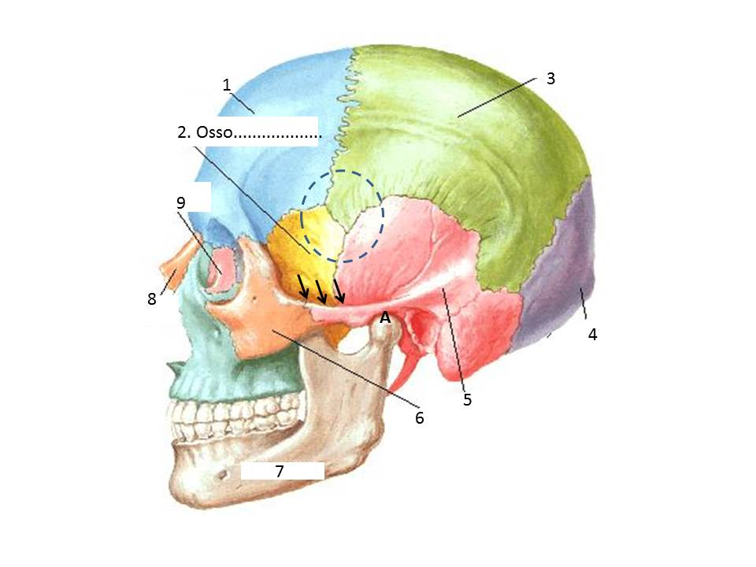

- Qual o principal tipo de articulação do crânio? Quais são seus tipos? Cite um exemplo de cada tipo.

- Quais são as suturas observadas pela norma superior do crânio? Onde se localiza a principal fontanela ou fontículo observada por esta norma?

- Cite quais são os orifícios da base interna do crânio localizados na asa maior do esfenóide e relacionados à passagem das divisões do nervo trigêmeo (V par)? Em que osso(s) se localiza(m) o canal carótico e o forame estilomastóideo? O que os atravessam, respectivamente?

- Cite qual é a origem aparente no encéfalo dos nervos trigêmeo e facial-intermédio. Qual a função motora destes dois nervos cranianos?

